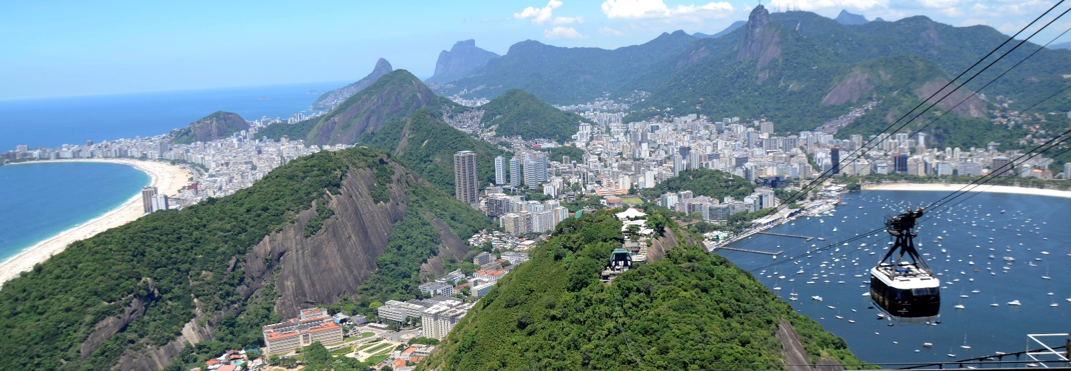

RIO DE JANEIRO 5 DIAS/4 NOCHES CON AEREO

PROGRAMA INCLUYE

- Vuelos con tarifas Copa Airlines con una maleta
- Traslado aeropuerto GIG / Hotel / aeropuerto GIG.
- Full day Corcovado en Van y Pan de Azúcar con almuerzo y con guía español – inglés. No incluye bebidas.
- 04 Noches de alojamiento habitación Standard con desayuno e impuestos obligatorios incluidos.

SALIDAS DIARIAS

1º Dia / Rio de Janeiro.
Llegada al aeropuerto internacional de Rio de Janeiro (GIG). Recepción por nuestro personal y traslado al hotel seleccionado. Resto del día libre. Alojamiento.

NOTA:
Si vuelo llega madrugada día siguiente recomendamos agregar noche extra

2 º Dia Rio de Janeiro
Desayuno buffet servido en el restaurante del hotel. Hoy realizaremos un City Tour completo Salida del hotel para visitar los monumentos más famosos de la ciudad y contemplar la belleza natural de Río de Janeiro desde lo alto de Corcovado. Luego de
un recorrido panorámico llegamos al punto para subir a Corcovado en van. Al llegar a la cima, se puede disfrutar de una vista panorámica e increíble de la "Ciudad Maravillosa". Este tour también incluye un recorrido panorámico de la ciudad a través del
Sambódromo (Vista Panorámica), la Catedral, el Maracanã (Vista Panorámica) y la Escalera del Selarón. Almuerzo buffet incluido (bebidas y postres no incluidos) y continuamos nuestro recorrido para disfrutar de increíbles vistas de la Ciudad Maravillosa desde la cima del Pan de Azúcar. El primer teleférico lleva a los pasajeros a la cima del cerro Urca, que se eleva a 215 metros sobre el nivel del mar y ofrece vistas espectaculares de la bahía y sus islas vecinas. Desde Morro da Urca, continuamos en un segundo teleférico hasta la cima del Pan de Azúcar, que se eleva 395 metros sobre el nivel del mar y ofrece una vista de 360 grados de toda la ciudad. Este tour también incluye una visita panorámica a la playa Zona Sur de Río de Janeiro. Regreso al hotel. Alojamiento.

3º Día Rio de Janeiro
Desayuno buffet servido en el restaurante del hotel. Dia libre. Como tour opcional recomendamos conocer sobre la historia de Rio de Janeiro y Brasil en un paseo a la ciudad Imperial de Petrópolis, realizar un city tour a pie por el centro de Rio de Janeiro, un paseo educativo por una Favela, conocer la naturaleza del Jardín Botánico y la floresta de tijuca o un tour por los nuevos atractivos de la ciudad. Noche libre. Alojamiento.

4º Día Rio de Janeiro
Desayuno buffet servido en el restaurante del hotel. Traslado al aeropuerto internacional de Rio de Janeiro

5º Día Rio de Janeiro
Desayuno buffet servido en el restaurante del hotel. Traslado al aeropuerto internacional de Rio de Janeiro (GIG) Fin de los servicios.

CAT | HOTEL | HABITACIÓN | SGL | DBL | TPL | NA*  SGL | NA*  DBL | NA*  TPL
4* | ARENA  COPACABANA | STANDARD | 2043 | 1729 | 1710 | 157 | 79 | 75
5* | MIRAMAR  BY  WINDSOR | STANDARD | 2293 | 1900 | 1822 | 222 | 122 | 100

SUPLEMENTO SEMANA SANTA 2023: USD 155. NO APICA EN CARNAVAL

** La tarifa no cambia si se altera el orden del itinerario**
**La distribución y orden de los paseos puede sufrir alteraciones**

TOURS OPCIONALES
PETROPOLIS. USD 40.- Por pax. (Mínimo 2 pax)
La Historia Imperial Brasileña contada a través de una ciudad con su arquitectura, urbanismo, monumentos, Catedral Neogótica, Mausoleo Imperial y Palacios, además del Museo Imperial con todo el acervo histórico de la Realeza. También se visita la Casa de Santos Dumont (entrada no incluida), el Reloj de las Flores y la tradicional tienda de Chocolates de Petropolis. No incluye almuerzo. Funciona martes, jueves y sábado.

WALKING CITY TOUR HISTORICO. USD 40.- Por pax. (Mínimo 2 pax)
Saliendo del hotel, caminamos hasta la estación de Metro, donde abordaremos para continuar hasta la estación Cinelândia, donde desembarcaremos y comenzaremos a visitar el centro de Río de Janeiro. Aquí podremos apreciar la arquitectura de las propiedades circundantes, como el Teatro Municipal, la Biblioteca Nacional, daremos un paseo hasta la Escadaria do Selarón, para apreciar los múltiples azulejos, continuaremos hacia Arcos da Lapa hasta la fundación Progreso, para entender sus proyectos urbanísticos. Continuaremos hacia la Catedral de São Sebastião en Río de Janeiro, continuaremos hacia Largo da Carioca y parte de la calle peatonal Gonçalves Diaz, donde nos detendremos para ver la famosa y tradicional Confiteria Colombo, luego regresaremos a la estación de metro Carioca para regresar a nuestro hotel.

TOUR JARDIN BOTÁNICO CON FLORESTA DA TIJUCA. USD 63.- Por pax. (Mínimo 2 pax)
En este tour se visita el exuberante bosque tropical (un oasis verde de la Ciudad Maravillosa) y el Jardín Botánico que tiene
un paraíso de flora y fauna. Es un paseo para relajarse y respirar aire puro. Aprenderemos y conoceremos los lugares más naturales de la ciudad en contacto con mucha naturaleza y vistas increíbles poco conocidas de Rio. El jardín botánico cuenta con más de 900 especies de plantas y 140 especies de aves, que cantan y entretienen a los transeúntes.

TOUR FAVELA DA ROCINHA. USD 49.- Por pax. (Mínimo 2 pax)
Es una experiencia educativa y socialmente responsable si está buscando una perspectiva más profunda de la ciudad de Río. El paseo presenta otra perspectiva de Río: La Favela. El tour no solo explica cómo son las favelas, sino que también ofrece una nueva comprensión de los diferentes aspectos de la sociedad brasileña. Después de algunos comentarios iniciales sobre el contexto de las favelas en Río en la sociedad brasileña. Llegada a la Rocinha, visita a una terraza con un descanso para tomar fotografías de la increíble vista sobre la ciudad, hablar sobre seguridad, infraestructura local y otros aspectos de las favelas. Explore la vibrante zona comercial. Explicaciones sobre arquitectura, servicios públicos, carnaval. Continuamos con la visita a Vila Canoas, atravesando las estrechas callejuelas de la comunidad, parada opcional para tomar algo en un bar. Información sobre servicios públicos y en particular sobre el proyecto de urbanización de las Favelas.

TOUR NUEVOS ATRACTIVOS DE RIO USD 26.- Por pax. (Mínimo 2 pax)
En este tour puede visitar el centro de Río de Janeiro y las atracciones más nuevas de la ciudad. Con paradas para visitar el Museo del Mañana, AquaRio y la rueda Gigante Rio Star. Un recorrido diferente por la Ciudad Maravillosa lleno de diversión.
El museo del mañana fue inaugurado durante el período de las Olimpiadas e invita a los visitantes a pensar sobre la humanidad y el futuro del planeta. Con diferentes salas interactivas, este magnífico museo diseñado por el arquitecto Santiago Calatrava es una de las visitas imperdibles de esta parte de la ciudad.
La visita al el AquaRio, mayor acuario marino de Sudamérica esta focalizado sobre 3 pilares, la educación, la investigación y la conservación, permite encantarse con las bellezas del fondo del mar al mismo tiempo que aprender sobre ellas.
La Rueda gigante RioStar llego para convertirse en uno de los nuevos cartones postales de Rio de Janeiro, desde sus 88 metros de altura se tiene una vista increíble del paisaje de Río, donde puede contemplar lugares famosos como el Pan de Azúcar, el Cristo Redentor, el Reloj Central do Brasil, la Bahía de Guanabara, el Puente Rio-Niterói, la Ciudad de Samba, el Museo del Mañana y mucho más.

RECOMENDACIONES
- Llevar ropa leve y cómoda.
- Traer protector solar.
- Utilizar gorros y anteojos de sol.
- Traer repelente.
- Consultar la previsión del tiempo.
INLCUYE
- Vuelos internacionales con Copa Airlines 1 maleta
- Traslados entrada y salida
- Alojamiento 4 noches con desayunos
- Visita de la ciudad
- Descuento 5% en tours opcionales

NO INLCUYE
- Desayuno en el día del Check in.
- Propinas.
- Entradas a los parques nacionales.
- Tours Opcionales
- Gastos personales.

